第九届全国高校智能交通创新与创业大赛参赛手册

一、大赛简介
- 指导思想与目的
第九届全国高校智能交通创新与创业大赛以“福启智行，工创未来”为主题，致力于增强在校大学生在“综合智能交通”、“交通规划设计与管理”、“交通仿真与评估”、“交通大模型”等方面的创新创业精神和实践能力，完善在校大学生的综合素质，培养大学生的综合知识运用能力、基本工程实践能力和创新意识，激发大学生从事科学研究与探索的兴趣和潜能，倡导理论联系实际、求真务实的学风和团队协作的人文精神，从而加快推进一流学科与一流专业建设，为优秀人才的脱颖而出创造条件。
- 大赛特点与特色
本大赛以学术为基准，通过现场方案交流、专家打分以及现场参赛队员投票等互动形式，针对参赛队伍的优秀技术方案进行评选，其目标是提高参赛队员创新能力，鼓励队员之间相互学习交流。本大赛过程包括理论设计、实际制作、现场比赛等环节，要求学生组成团队，协同工作，初步体会一个工程性的研究开发项目从设计到实现的全过程。大赛融科学性、趣味性和观赏性为一体，是以迅猛发展、前景广阔的智能交通为背景，涵盖多学科专业的创意性比赛。本大赛规则透明，评价标准客观，坚持公开、公平、公正的原则，保证大赛向健康、普及，持续的方向发展。

- 参赛者条件
参加本届大赛的队伍为参赛高校交通类相关学科及本科专业学生和研究生组成。其本科专业包括交通设备与控制工程、交通工程、智慧交通、交通运输、自动化、信息、电气、计算机等相关专业。研究生专业包括：交通运输工程、载运工具运用工程、交通信息工程及控制、交通运输规划与管理等专业。
二、大赛机构设置

主办单位： | 中国自动化学会
 | 全国高校综合智能交通专业联盟
承办单位： | 中国自动化学会综合智能交通专业委员会  福建理工大学
评 委：按章程规定，由承办单位聘请大赛专家委员会的专家组成

比赛日程安排
日期 | 时间 | 内容安排 | 地点
7月 12日  （报到日） | 8:00-18:00 | 参赛队报到 | 待定
7月 12日  （报到日） | 18:30-19:30 | 赛前安排分组及答辩顺序  调试 ppt | 待定
7月 13 日  （比赛日） | 8:30-09:00 | 赛前会暨开幕式 | 待定
7月 13 日  （比赛日） | 9:00-11:40 | 分组答辩 | 待定
7月 13 日  （比赛日） | 13:30-15:10 | 分组答辩 | 待定
7月 13 日  （比赛日） | 15:40-16:00 | 合影留念 | 待定
7月 13 日  （比赛日） | 16:00-17:00 | 颁奖 | 待定

赛事须知
- 各参赛队伍需在规定时间内完成报到，若不能按时报到，请务必与组委会取得联系并说明原因。
- 报到时需要提交纸质版报名表（1 份）、作品的电子说明文档（至少 5 份）以及一张宣传海报（规格：60cm×160cm）
- 当天报到结束后，组委会将安排答辩分组以及答辩顺序。

- 答辩时限 20 分钟，其中作品展示 10 分钟，回答问题 10 分钟。（各队伍注意控制好展示时间，答辩时间会作为评分的标准之一）
- 各队伍需准备答辩ppt、作品的展示形式不限，在规定时间内能够完成展示即可；答辩服装无特殊要求，衣着得体即可。
- 各参赛队伍须按照《第九届全国高校智能交通创新与创业大赛参赛手册》联系赛事组委会指定的本校高校联络者，届时会有志愿者帮助参赛学生前往报到处报到。
- 请各参赛队伍组长随时保持与本校高校联络者的联系畅通，组委会的各项通知会有联络组志愿者通知各队，在比赛期间，有需要帮助的师生可向志愿者咨询。

- 校内联系人
张老师 15080062009
陈老师 18392469989
高老师 15850560372

福州市主要交通站点至福建理工大学线路
- 本次大赛举办地点为：福建理工大学
- 地址：福建省福州市闽侯县上街镇学府南路69号

- 福州市市内交通
1.福州站— 福建理工大学
序号 | 路线方案 | 耗时
1 | 福州地铁1号线 → 福州地铁2号线 → 出租车  （福州火车站—南门兜）→（南门兜—董屿·福建师大）→出租车 | 60分钟
2 | 福州地铁1号线 → 福州地铁2号线 → 327路/48路  （福州火车站—南门兜）→（南门兜—董屿·福建师大）→（公交大学城总站—福建理工大学南区） | 70分钟
3 | 183路快线 → 出租车  （火车站北广场—公交大学城总站）→出租车 | 70分钟
4 | 183路快线 → 327路/48路  （火车站北广场—公交大学城总站）→（公交大学城总站—福建理工大学南区） | 80分钟
5 | 出租车 | 30分钟

2.福州南站 — 福建理工大学
序号 | 路线方案 | 耗时
1 | 福州地铁5号线 → 福州地铁2号线 → 出租车  （福州火车南站—金山）→（金山—董屿·福建师大）→出租车 | 70分钟
2 | 福州地铁5号线 → 福州地铁2号线 → 327路/48路  （福州火车南站—金山）→（金山—董屿·福建师大）→（公交大学城总站—福建理工大学南区） | 80分钟
3 | 出租车 | 40分钟
3.福州长乐国际机场 — 福建理工大学
序号 | 路线方案 | 耗时
1 | 空港快线弥勒佛大饭店专线 → 出租车  （空港快线长乐机场站—空港快线金山正祥站）→出租车 | 100分钟
2 | 空港快线弥勒佛大饭店专线 → 327路  （空港快线长乐机场站—空港快线金山正祥站）→（浦上大道--福建理工大学南区） | 120分钟
3 | 空港快线旗山梅园专线 → 48路  （空港快线长乐机场站—空港快线旗山梅园站）→（銮浦—福建理工大学南区） | 120分钟
4 | 空港快线怡山梅园专线 → 96路  （空港快线长乐机场站—空港快线怡山梅园站）→（福大东门—福建理工大学） | 130分钟
5 | 空港快线三坊七巷专线 → 327路  （空港快线长乐机场站—省委党校站）→（黎明—福建理工大学南区） | 130分钟
6 | 出租车 | 60分钟

宾馆与住宿

酒店 | 价格 | 距离福建理工大学
福建理工大学培训中心 | 180元起 | 校内
晶鑫酒店（旗山湖校区店） | 108元起 | 500米
来美琪酒店(福建师范大学旗山校区店) | 123元起 | 2.2公里
汉庭（福建师范大学旗山校区学院路店） | 307元起 | 3公里
福州中海凯骊酒店 | 477元起 | 3.1公里
注意：上述推荐酒店仅供参考，各参赛队伍可自行选择住宿地点。

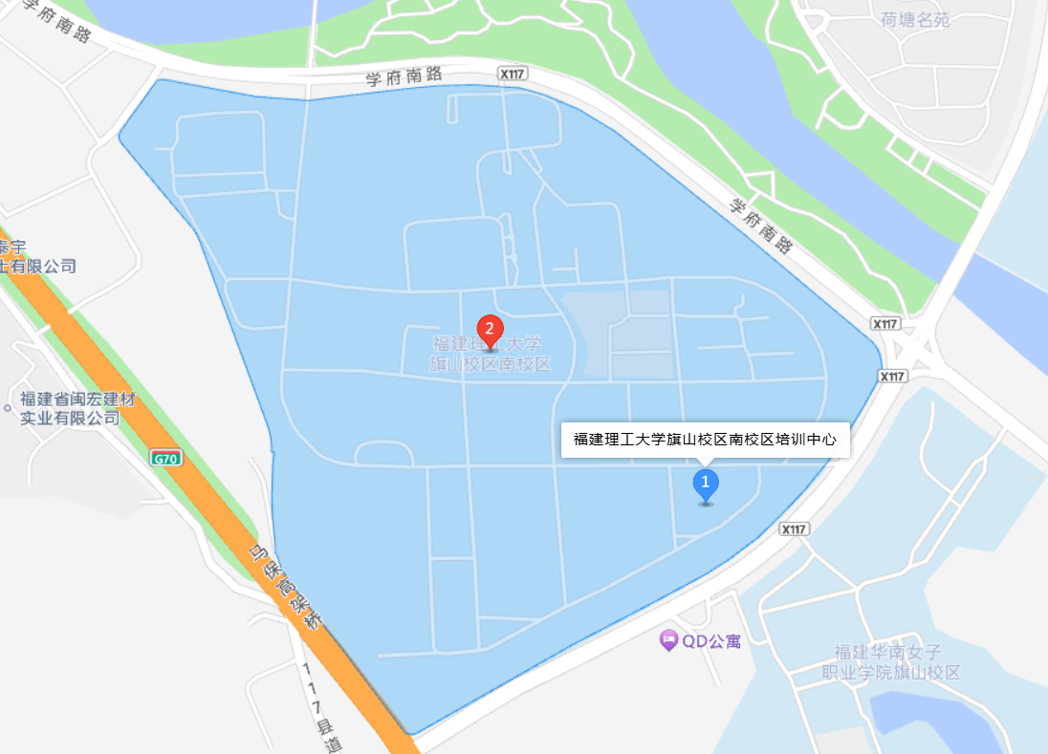
福建理工大学培训中心

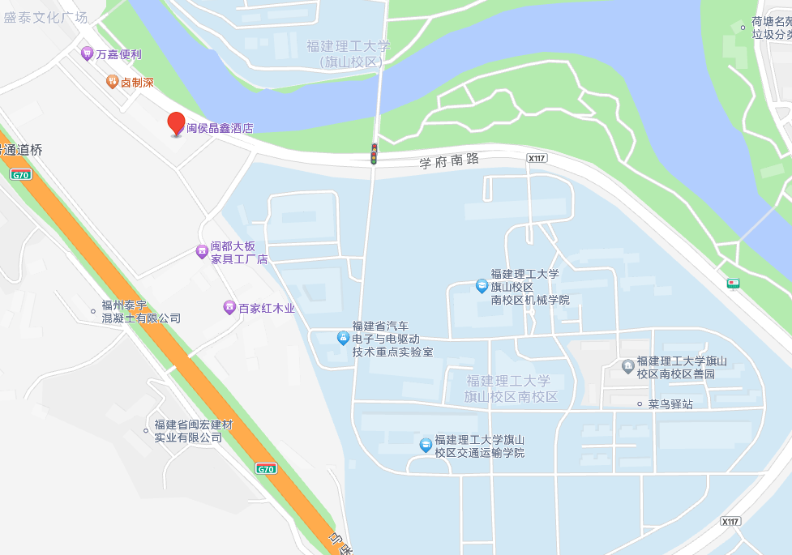
晶鑫酒店（旗山湖校区店）

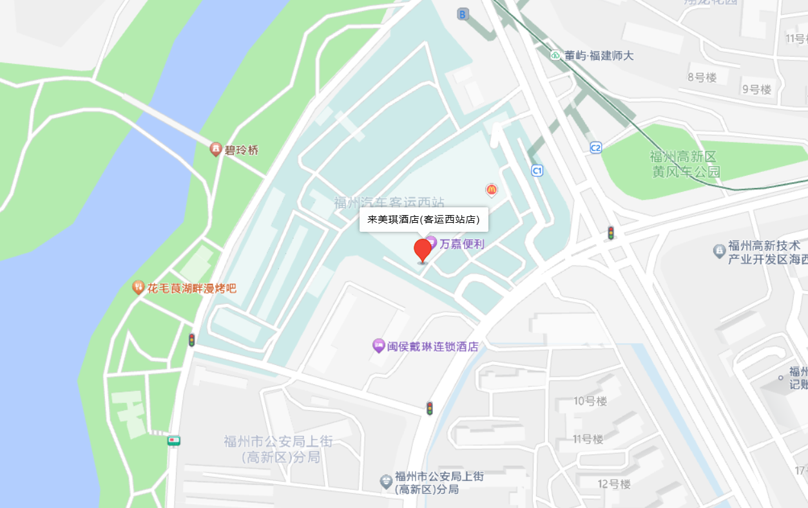
来美琪酒店(福建师范大学旗山校区店)

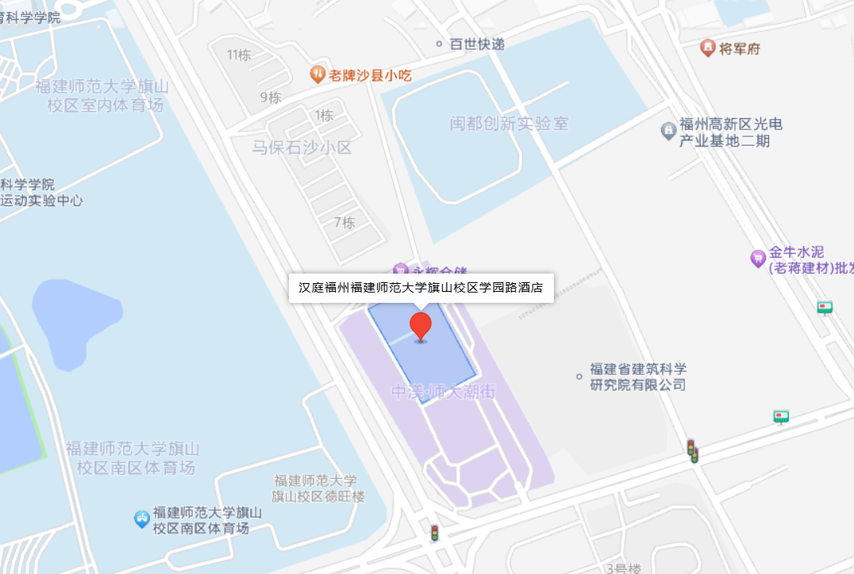
汉庭（福建师范大学旗山校区学院路店）
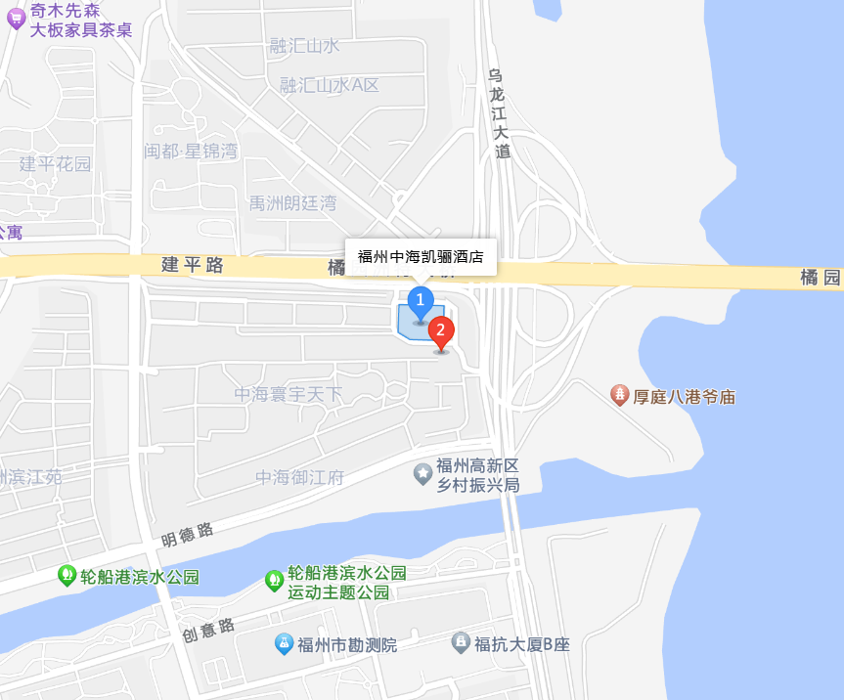
福州中海凯骊酒店

